1：注意事项：W5500 RST初始化状态必须设置为拉高，否则W5500模块复位失败(SPI异常)：复位：拉低再拉高

2：W5500连接外网操作如下：

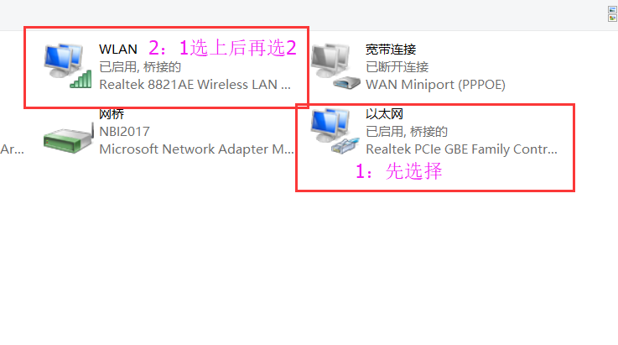

都选上后，右击选择桥接，此时W5500可以连接上外网。

**注意必须先选择1，再选择2，否则会出现桥接失败。**